Сформированный фонематический слух, как основа правильной речи.
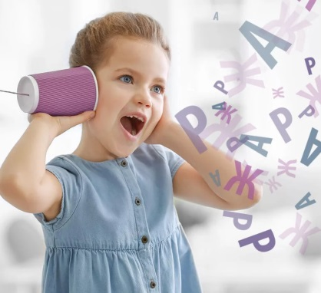
Как часто слышит учитель-логопед: - «Мой ребенок плохо говорит. У него во рту словно каша, он пропускает звуки, меняет местами слоги. Это все те жалобы, с которыми обращаются родители за помощью к логопеду. Это речевые трудности, которые характеризуются одним понятием, как нарушение фонематического слуха. Что же такое фонематический слух? Обратимся к понятию «фонематический слух». Фонематический слух – это способность человека к анализу и синтезу речевых звуков, т. е. слух, обеспечивающий восприятие фонем данного языка. Он помогает нам различать слова и формы слов, похожие по звучанию. И правильно понимать смысл слов.
Ребенок может отлично слышать самый тихий шепот или шум, но при этом имеет не развитый слух. Когда у ребенка плохо развит фонематический слух, он может путать близкие по звучанию звуки. Все это приводит к замедлению процесса развития связной речи, обучения чтению и письму. Если ребенок не различает звуки, он будет воспринимать, произносить и писать, то что он услышал, а не то что ему сказали. Отсюда и пойдут трудности в обучении в школе. Как правило, если не чего с этим не делать, то в школе у таких детей стоит диагноз – дисграфия и дислексия. Дефект закрепляется и становится сложнее его исправить.
К 5 годам, ребенок уже должен уметь определять на слух, есть ли в слове определенный звук и сам подобрать на заданные звуки слова. Но на самом деле этр не всегда так получается.
В нашем языке 33 буквы русского алфавита, а звуков больше. В большинстве случаев они различаются незначительными оттенками.
Дети часто путают звуки похожие по звучанию или близкие по способу образования. Как правило это свистящие и шипящие. с - ш, з – ж, сь – щ, ц – ч, с – ц, з – с, соноры р – л, твёрдые и мягкие б – бь, з – зь, с – сь. Звонкие и глухие д – т, в – ф.
Все это ведет к неправильному восприятию слов и в дальнейшем к неправильному произношению. Хотя в последняя время складывается такая тенденция, что дети слали путать далекие между собой звуки. Такие как: к – т, г – д, с – х.
Конечно развитие фонематического слуха у детей происходит сугубо индивидуально.
Уже к концу первого года жизни при нормальном развитии фонематического слуха малыш может различать часто произносимые слова. В три года ребенок может самостоятельно определить неверно произнесенный звук в собственной речи.
Таким образом, для успешного обучения ребенка в школе необходимо работать над развитием, формированием или исправлением фонематического слуха уже в раннем дошкольном возрасте

Игнатова Ольга Геннадьевна
Учитель-логопед МБДОУ ЦРР
«Детский сад «Голубок»
г. Сорск, Республика Хакасия

